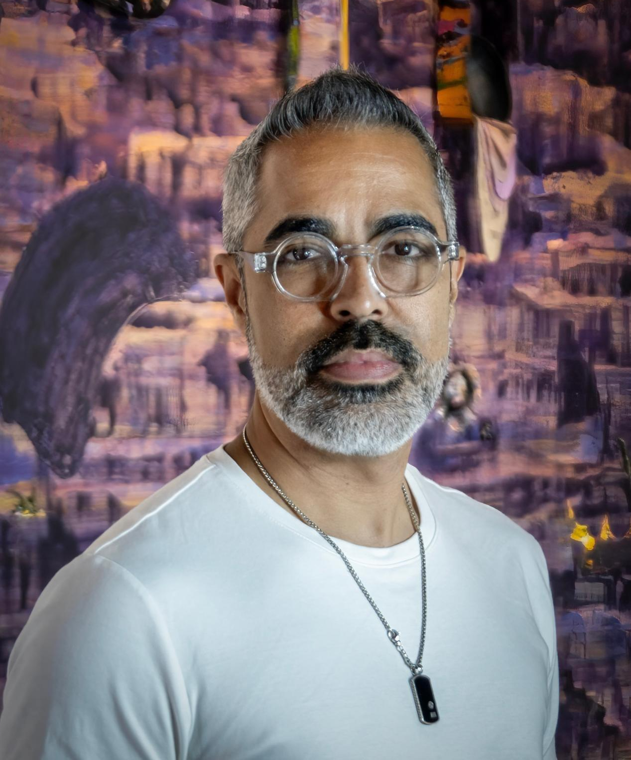
Julio Lugo Rivas (Ponce, Puerto Rico, 1978)

Julio Lugo Rivas es un artista visual multidisciplinario establecido en Ponce, Puerto Rico. Inició su formación en la Escuela de Bellas Artes de Ponce y continuó con estudios independientes en Fotografía Digital en el New York Institute of Photography. Además, posee un Bachillerato en Ciencias en Farmacia de la Universidad de Puerto Rico, Recinto de Ciencias Médicas (2002).
Su trabajo combina arte y ciencia, integrando herramientas como la cámara digital y la observación empírica para formular hipótesis y desarrollar nuevas formas de comprender la experiencia humana. A través de esta fusión, Lugo Rivas investiga cómo las estructuras sociales, políticas, económicas y culturales se inscriben en los objetos, el paisaje y la memoria.
Ha presentado su obra en múltiples espacios locales e internacionales, entre ellos El Museo de Arte de Puerto Rico (3ra Bienal SalaFAR), Fundación Ángel Ramos (SalaFAR), la John and June Allcott Gallery en la Universidad de Carolina del Norte, la Muestra Nacional de Arte de Puerto Rico (2018), MUSA (Museo de la Universidad de Puerto Rico en Mayagüez), La Galería del Sagrado Corazón y Área: Lugar de Proyectos en Caguas. En 2013 fue seleccionado como uno de los 19 finalistas del proyecto internacional *Saltando Muros*, organizado por el Museo de Arte de Ponce y la Fundación FIArt, que recorrió museos de Iberoamérica.

Declaración de artista
Mi proceso creativo está influenciado por mi formación en las ciencias. Utilizo el método científico como una herramienta para observar, formular hipótesis y construir nuevas formas de comprender la experiencia humana y la manera en que una sociedad construye, normaliza o cuestiona sus propias realidades.
La investigación de campo, la recolección de objetos, el registro fotográfico y la experimentación con materiales forman parte de un mismo proceso de indagación. Mis obras funcionan como dispositivos de observación donde los objetos, imágenes y materiales son reorganizados para revelar relaciones que normalmente permanecen ocultas.
Más que ofrecer respuestas, mi trabajo propone espacios de contemplación desde los cuales el espectador pueda formular sus propias preguntas e interpretaciones.
Aunque muchas de mis investigaciones parten de Puerto Rico, no buscan construir un relato exclusivamente local. Entiendo la isla como un territorio de observación donde fenómenos como la adaptación, la aspiración, la migración, el colonialismo, el consumo o la construcción de identidad pueden estudiarse como manifestaciones de procesos humanos más amplios.

Julio Lugo Rivas, Artista multidisciplinario, 2026

Curriculum vitae
Julio Lugo Rivas (Ponce, Puerto Rico, 1978)
www.lugorivas.com
juliolugorivas@gmail.com

EDUCACION:

2014 Digital Photography, New York Institute of
Photography, Estudios independientes.

2002 Bachillerato en Ciencias en Farmacia, Escuela de Farmacia, Recinto
de Ciencias Médicas. San Juan, Puerto Rico.

1999 Grado Asociado en Biología. Universidad de Puerto Rico, Recinto
Universitario de Mayagüez.

1996 Certificación en Artes Visuales. Escuela de Bellas Artes de Ponce,
Ponce, Puerto Rico.

EXPOSICIONES INDIVIDUALES:

2023 Atisbos entre sombras
Fundación Ángel Ramos, Hato Rey Puerto Rico

2022 Something familiar in the landscape
John and June Allcott Gallery
North Carolina University at Chapel Hill

2022 Un lugar de luz invisible
reunión, lugar de proyectos, Hato Rey, PR

2016 Actos íntimos de conciencia colectiva
Área, lugar de proyectos, Caguas, PR.

2015 Aproximaciones
Galería de Arte de la Universidad del Sagrado Corazón, San Juan, PR.

2013 Objetivo 20x
Centro Sociocultural El Soto, Madrid, España.

2010 Cambios, transiciones y retornos
Galería Trinitaria, Ponce, PR.

EXPOSICIONES COLECTIVAS (selección):

2025 DEMO 2025. Social Architecture
New Inc, New Museum, NY

2025 Abstracto
Colección Iris Marcano y José Hernández
El Depósito
Caguas Puerto Rico

2025 Mira y aprende. “Papo Lugo” y Julio Lugo
Estudio Unoauno.
Calle Castillo 25 Ponce PR.

2025 Desplazamientos
Espacio Satelital, Poligráfica de Puerto Rico
Reunión: en Estudio Unoauno
Calle Castillo 25 Ponce PR.

2024 Reunión: Espacio / Colectivo
El depósito. Colección Hernández Castrodá
Caguas Puerto Rico

2023 Tercera Bienal SalaFAR
Museo de Arte de Puerto Rico, Santurce Puerto Rico

2019 Legado y Contemporaneidad: La Herencia Artística del RUM
Museo de arte MUSA, UPR,
Recinto Universitario de Mayagüez

2018 Muestra Nacional 2018
Antiguo Arsenal de la Marina Española, San Juan, PR.

2017 Rich Port collective
Butter Gallery, Miami Florida. Art Basel Week.

2017 99 + 1 + la centena,
Conmemoración de la exhibición num. 100 de la Galería Universidad del
Sagrado Corazón, Santurce, PR.

2017 Simulacro. Satélite Mercado caribeño, MECA.
Curada por Melissa Ramos.
El Polvoín, Parque Luis Muñoz Rivera, San Juan, PR.

2017 Confrontación / Contemplación Satélite Mercado caribeño, MECA.
Curada por Norma Vila
Fotografía y Paisaje entre Área y el Cuadrado Gris, Santurce, PR.

2016 Proyecto libre
Curada por Cheryl Hartup.
Casa Oppenheimer, Ponce, Puerto Rico.

2015 Upcycling
Sala EFTI. Centro Internacional de Fotografía y Cine. Madrid, España.

2015 Muestra Nacional de Arte 2015
Antiguo Arsenal de la Marina Española, San Juan, PR.

2014 Saltando Muros, , Muestra Itinerante Iberoamericana de Proyectos
Fotográficos. Fundación FiArt
Museo de Arte de Ponce, Ponce, Puerto Rico, Museo de Arte Moderno de Santo Domingo, Santo Domingo, República Dominicana, Museo Nacional de Bellas Artes (MNBA) Sede Neuquén, Argentina, Participación especial en el programa del Festival Palma Photo 2014. Es Baluard Museo de Arte Moderno y Contemporáneo de Palma Mallorca, Galería ICPNA La Molina, Lima Perú, Museo Antropológico y de Arte Contemporáneo MAAC Guayaquil, Ecuador.

2013 Saltando Muros, Muestra Itinerante Iberoamericana de Proyectos
Fotográficos. Biblioteca Vasconcelos, Ciudad México.

2013 IDEARTE, Cuarta edición Subasta Internacional de Arte en Honduras
Museo para la Identidad Nacional (MIN), Tegucigalpa, Honduras.

2013 Arte y Azar
Proyecto de Recaudo para el Museo de Arte de Ponce
Popular Center, Hato Rey, PR. Curado por Celina Nogueras.

2013 Muestra Nacional de Arte 2013
Antiguo Arsenal de la Marina Española, San Juan, PR.

PREMIOS y DISTINCIONES:

2013 Finalista, Segunda fase del Certamen Iberoamericano de Proyectos
Fotográficos,
Saltando Muros.
Fundación FIArt y Secretaria General Iberoamericana SEGIB.

2013 Finalista, Primera fase del Certamen Iberoamericano de Proyectos
Fotográficos
Saltando Muros
Museo de Arte de Ponce

2010 Lilly Oncology On Canvas
Primer Lugar, Categoría Health Care Professional

COLECCIONES:

Instituto de Cultura Puertorriqueño.
Museo de Arte de Bayamón Francisco Oller.
Fundación Benetton Studi Ricerche. Colección Imago Mundi. Caribbean: Together Apart.
Museo y Centro de Estudios Humanísticos Dra. Josefina Camacho de la Nuez de la Universidad del Turabo.
Fundación Fondo Internacional de las Artes (FIArt), Madrid , España.
Instituto Hondureño de Cultura Interamericana (IHCI), Tegucigalpa, Honduras.
Museo para la Identidad Nacional de Honduras (MIN), Tegucigalpa, Honduras.

PROYECTOS

2025 Integrante de “Junte” Proyecto de autogestión artística y cultural en la montaña, Adjuntas Puerto Rico

2023 Integrante de “reunión” Proyecto de autogestión artística, y gestoría cultural, Hato Rey Puerto Rico.

2010 Fundador y Presidente de Plataforma 121, Inc. Proyecto de autogestión artística, Ponce Puerto Rico.

PUBLICACIONES:
Libros
Luciano Benetton, Caribbean: Together Apart, Imago Mundi, Fabrica, Italy 2014, p. 216, 217.

Periódicos
Pérez Ruiz, José Antonio, “De vuelta al cosmos”, El Vocero (San Juan, Puerto Rico),
jueves 5 de junio de 2003, p. E 22 Escenario.

Pérez Rivera, Tatiana, “Apasionada Combinación”, El Nuevo Día (San Juan, Puerto Rico),
jueves 8 de mayo de 2003, p. 6 Arte y Cultura.

Pérez Rivera, Tatiana, “Encuentro de rutas plásticas”, El Nuevo Día (San Juan, Puerto Rico),
lunes 18 de noviembre de 2002, p. 74 Arte y Cultura.

Notas de prensa y artículos sin autor
“ En bienal de Palermo”, El Vocero ( San Juan, Puerto Rico),
jueves 24 de enero de 2013, p. 30 Escenario.

“Exhibición de Miniaturas IHCI, 2011, La Tribuna (Tegucigalpa),
8 de diciembre de 2011, Sociedad.

Reseñas
Hartup, Cheryl, Terrenos de perturbación de Julio Lugo Rivas, Visión Doble (Revista digital)
mayo 15 de 2015

Catálogos electrónicos
http://issuu.com/saltandomuros/docs/catalogo
http://issuu.com/minhonduras/docs/cat__logo_idearte-2013-pdf
http://issuu.com/minhonduras/docs/cat_logo-idearte-2012

